Bijlage: Beveiligingskader

Het beveiligingskader rond informatiebeveiliging van Leverancier wordt gevormd door de CIA-triade. Zie ook onderstaande afbeelding.

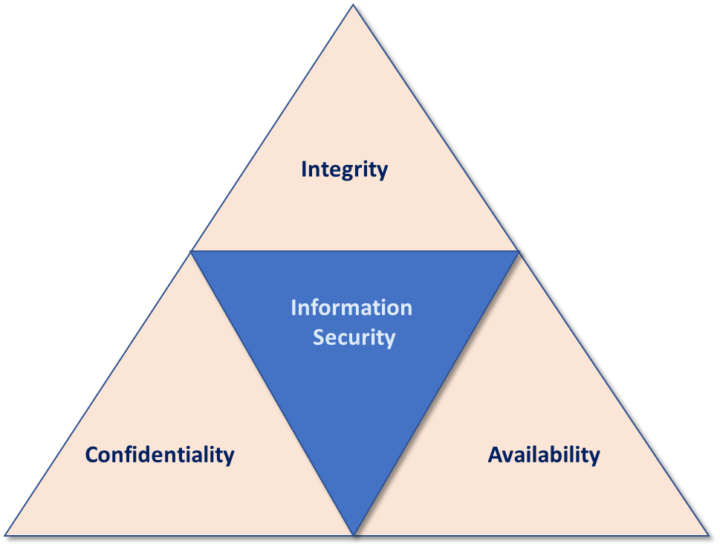
Afbeelding: CIA triade

Information security:
Leverancier betreft een op Microsoft Azure Cloud gebaseerde dienst en wordt geleverd as-is. Het hart van het beveiligingskader vormt het ISMS framework van Microsoft Azure Cloud. Zie ook onderstaande afbeelding.
Opdrachtgever heeft kennis genomen van de aard, het niveau en de omvang van het Microsoft ISMS programma voor informatiebeveiliging en heeft deze als voldoende beoordeeld en geaccepteerd.

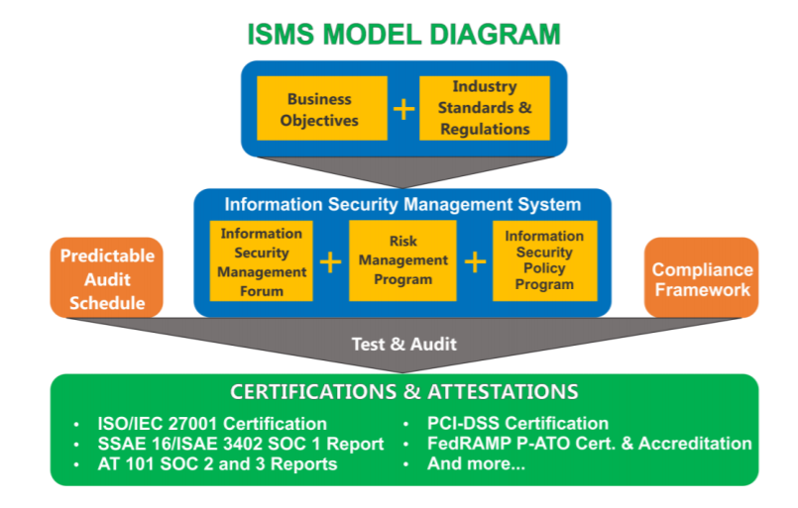
Bron: Microsoft Trust Center

Uitgebreide informatie over beveiliging, privacy en compliance is te vinden op het Microsoft Trust center (https://www.microsoft.com/nl-nl/trust-center/product-overview).

De afspraken uit dit BVO zullen door partijen ten uitvoer worden gebracht uitsluitend indien de van toepassing zijnde Microsoft-voorwaarden dit mogelijk maken respectievelijk de Microsoft voorwaarden hierin niet voorzien. Indien dit niet mogelijk is, dan accepteren partijen het door Microsoft bepaalde daaromtrent.

Confidentiality
Vertrouwelijkheid van de informatie vereist dat alleen de personen voor wie de informatie is bedoeld, toegang krijgen tot deze informatie.
Voor opdrachtnemer staat binnen Leverancier een robuust Role Based Access systeem beschikbaar. Opdrachtnemer is zelf verantwoordelijk voor het creëren van named useraccounts en het verstrekken van de rollen en permissies binnen de juiste context van Leverancier.
TVMC garandeert de juiste werking van het RBAC-mechanisme.

Integrity
Data wordt door gebruikers van Leverancier opgeslagen in Leverancier.
TVMC garandeert data privacy en geautoriseerde data access, afgeschermd door het RBAC mechanisme van Leverancier. TVMC garandeert niet dat de data die in Leverancier door gebruikers in Leverancier is opgeslagen op zichzelf correct, geschikt en juist is.

Availability
TVMC garandeert de beschikbaarheid van Leverancier 24 x 7 (gebaseerd op Microsoft warranties 99,99 %)
Op het koppelvlak tussen TVMC en Opdrachtnemer heeft TVMC de navolgende processen ingericht op basis van Secure Dev Ops:
- Configuration Management;
- Incident management;
- Change Management;
- Problem Management;
- Release Management
TVMC garandeert de opzet, bestaan en werking van deze processen. Een en ander zoals vastgelegd in de SLA.

Beveiligingskader op het gebied van Gegevens, Eindpunten, Account en Toegangsbeheer

Gegevens
- TVMC owns holistic Data (information workload) management for our customers with Data Recovery, Backup and Storage redundancy strategy for high availability and reliability of Leverancier SaaS platform
- TVMC ensures At-rest data protection of customer data with Key Vault store, Virtual machine Encryption, Transparent Data encryption (TDE), Cell level Encryption (CLE) solutions
- TVMC ensures In-transit data protection of customer data with Transport Layer Security (TLS) configurations
- TVMC ensures customer data administration is restricted to only designated TVMC staff protected with multifactor authentication and governed by Non-disclosure agreement
- TVMC ensures no Microsoft AZURE Operations or Support personnel has access to any sort of customer data

Eindpunten
- TVMC protects server endpoints (Application servers, Data servers, Virtual machines) with firewall, Anti-Virus, Anti-malware protection, application whitelisting and PaaS deployment protection programs jointly with Microsoft
- TVMC denies mobile based access to its server endpoints
- TVMC does not have Bring your own device (BYOD) strategy for staff
- TVMC ensures laptops devices used by its staff are running on Windows 10 operating system and associated Anti-virus software program
- TVMC ensures all browser traffic to any of its Cloud resources, SaaS applications using In-transit HTTPS protocol
- TVMC runs a security awareness program for its employees quarterly

Account
- TVMC uses Microsoft Office 365 for its staff for account management
- TVMC uses AZURE Active Directory (AAD) as Identity & Access management solution to manage and protect customer accounts

Toegangsbeheer
- TVMC implements Azure Active Directory (AAD) as Identity & Access Management solution for its SaaS offerings for authentication and access control
- TVMC has developed and implemented robust RBAC module for authorizations within SaaS offerings
- TVMC SaaS offerings does not support Open ID authentication (e.g. Facebook, Google or any third party authentication providers)

Functies voor het beveiligen van het Azure-platform
Beveiligd platform / Secure Platform | Privacy-& besturings elementen / Privacy & Controls | Naleving / Compliance | Transparantie / Transparency
Beveiligings ontwikkelings cyclus, interne controles, Internal audits  At TVMC, as we offer trusted AZURE based SaaS called ‘AddVueConnect’, we follow Microsoft SDL recommendations as applicable.  https://www.microsoft.com/en-us/securityengineering/sdl/practices | Altijd uw gegevens beheren / Manage your data all the time  At TVMC, we always fully own and monitor customer data. | Vertrouwenscentrum / Trust Center  TVMC and Microsoft, as a part of shared responsibility model implement security standards in compliance with privacy & legal requirements. | Hoe microsoft klant gegevens beveiligt in Azure-Services / How Microsoft secures customer data in Azure services  TVMC ensures customer data administration is restricted to only designated TVMC staff protected with multifactor authentication and governed by Non-disclosure agreement.  No Microsoft AZURE Operations or Support personnel has access to any sort of customer data.
Verplichte beveiligings training, achtergrond controles / Mandatory Security training, background checks  At TVMC, we in association with Microsoft offer ISO 27001 recommendations and best practices as applicable. | Controle op gegevenslocatie / Control on data location  TVMC in association with Microsoft has set up entire infrastructure and data center for UWV in West Europe region (Amsterdam) over secured network and authenticated tenant configurations. | Hub met algemene besturingselementen / Common Controls Hub  TVMC and Microsoft, as a part of shared responsibility model implement compliance requirements. | Hoe microsoft de gegevens locatie in Azure-Services beheert / How Microsoft manage data location in Azure services  TVMC in association with Microsoft has set up entire infrastructure and data center for UWV in West Europe region (Amsterdam) over secured network and dedicated tenant configurations.
Indringings tests, inbraak detectie, DDoS, controles & logboek registratie / , ,  At TVMC, all AZURE resources for customers are well protected and monitored using Azure Security Center and Azure Defender solution services as recommended by Microsoft Azure | Gegevens toegang bieden voor uw voor waarden / Provide data access on your terms  TVMC ensures customer data administration is restricted to only designated TVMC staff protected with multifactor authentication and governed by Non-disclosure agreement. | De controle lijst voor de Cloud Services de verval datum / The Cloud Services Due Diligence Checklist  At TVMC, we follow best practices and recommandations from Microsoft in order to optimise Azure cloud ressources and services. | Wie in microsoft heeft toegang tot uw gegevens met betrekking tot de voor waarden / Who in Microsoft can access your data on what terms  No Microsoft AZURE Operations or Support personnel has access to any sort of customer data. No backdoor entry is allowed for Microsoft.
Status van het Art Data Center, defysieke beveiliging, het beveiligde netwerk / , physical security,  TVMC in association with Microsoft has set up entire infrastructure and data center for UWV in West Europe region (Amsterdam) over secured network and dedicated tenant configurations. | Reageren op wets afdwinging / Responding to law enforcement  TVMC ensures law enforcement in accordance with section C of the Security agreement (BVO), section C. | Naleving per service, locatie & industrie / Compliance by service, location & Industry  At TVMC, we follow best practices and recommandations from Microsoft in order to optimise Azure cloud ressources and services for certain locations or industry domains as per cutomer requirements. | Hoe micro soft klant gegevens beveiligt in Azure-Services / How Microsoft secures customer data in Azure services  TVMC ensures customer data administration is restricted to only designated TVMC staff protected with multifactor authentication and governed by Non-disclosure agreement.  No Microsoft AZURE Operations or Support personnel has access to any sort of customer data.
Reactie op beveiligings incidenten, gedeelde verantwoordelijkheid / ,  At TVMC, we fully understand and follow the shared responsibility model with Microsoft Azure teams with standard best practices and recommendations | Strenge privacy-standaarden / Stringent privacy standards  Stringent privacy standards are maintained as prescribed by Microsoft. |  | Certificering controleren voor Azure-Services / Transparency-hub  TVMC in association with Microsoft ensure full transparency and trust of services offered to our customers.

